Справка
о проведенных мероприятиях, посвященных ко Дню отцов
МБОУ СОШ с. Бижиктиг-Хая
от 28 ноября 2016г.
В целях реализации распоряжения Правительства РТ от 8 ноября 2013 года «О проведении Дня отцов в РТ» в МБОУ СОШ с. Бижиктиг-Хая был составлен и проведен план мероприятий, посвященных ко Дню отцов.
В 1 – 4 классах классные руководители организовали классные часы по теме «Мой отец – мой пример», где учащиеся начальных классов составляли словесный портрет своих отцов.
25 октября объявлены акции «Мой папа – самый лучший» и «Папа и я –верные друзья». Учащиеся начальных классов рисовали портрет своих отцов, а старшие классы писали сочинения о своем отце.
21 ноября была организована встреча-чествование примерных отцов и выпушен альбом «Улегерлиг адалар». Проведен круглый стол «Я – ответственный отец», где обсуждали вопросы воспитания детей и книгу «Эр чол». Круглый стол провела учитель родного языка и литературы Сарыглар Т.О. Проведена акция «Я – ответственный отец» для молодых отцов с распространением буклетов «Поиграй со мной папа» и «7 фраз, которые нужно говорить детям каждый день». Распространено 24 буклета.
21 ноября проведен конкурс среди отцов «Адаларны алдаржыдаал!». Отцы играли в национальную игру «Городки». Всего охвачено в школьные мероприятия 24 отцов.
12 ноября учитель-мужчина Хомушку А.М. участвовал в республиканской конференции.
В целом мероприятия прошли на хорошем уровне.

Справку составила Монгуш С.С., зам.дир. по ВР

Приложение
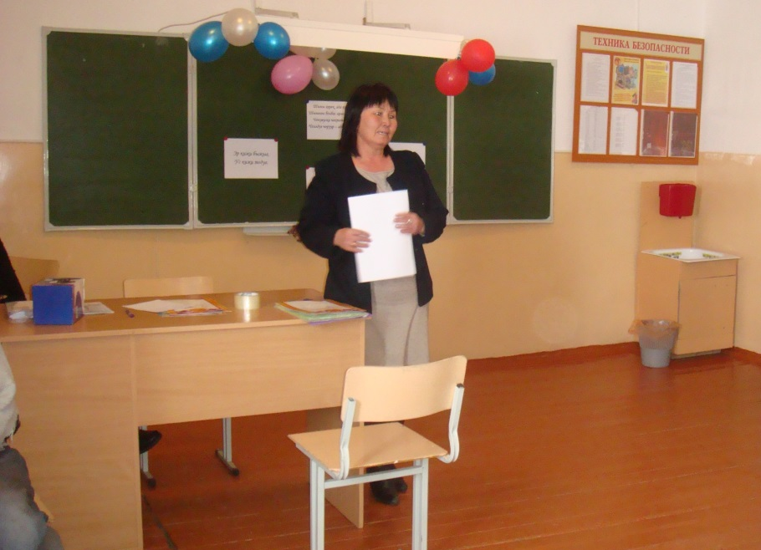
Круглый стол «Я - ответственный отец»
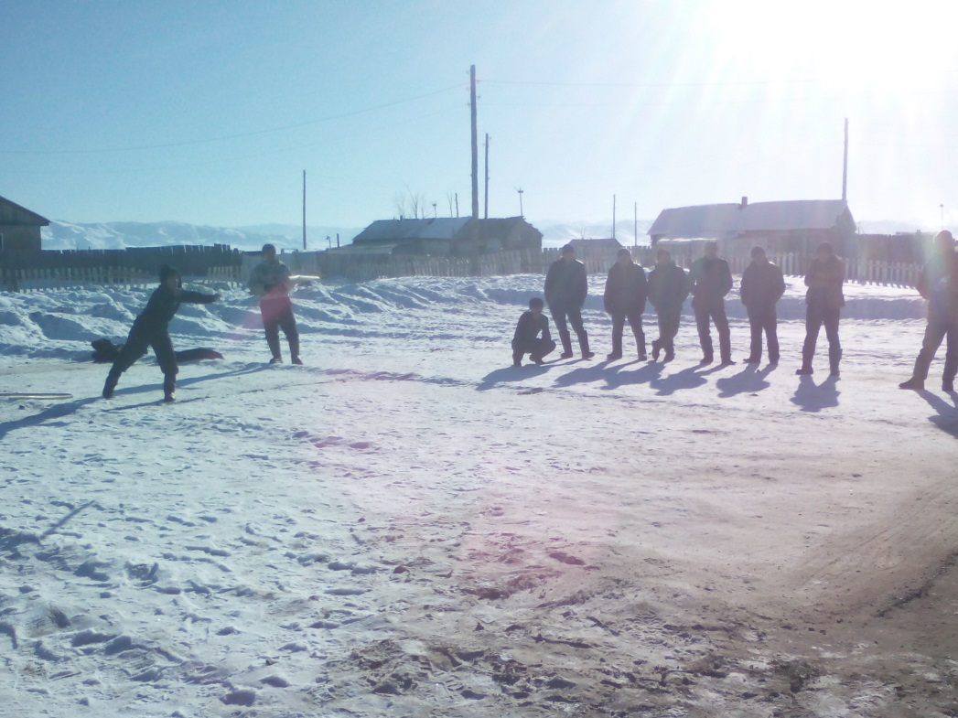
Национальная игра «Городки»
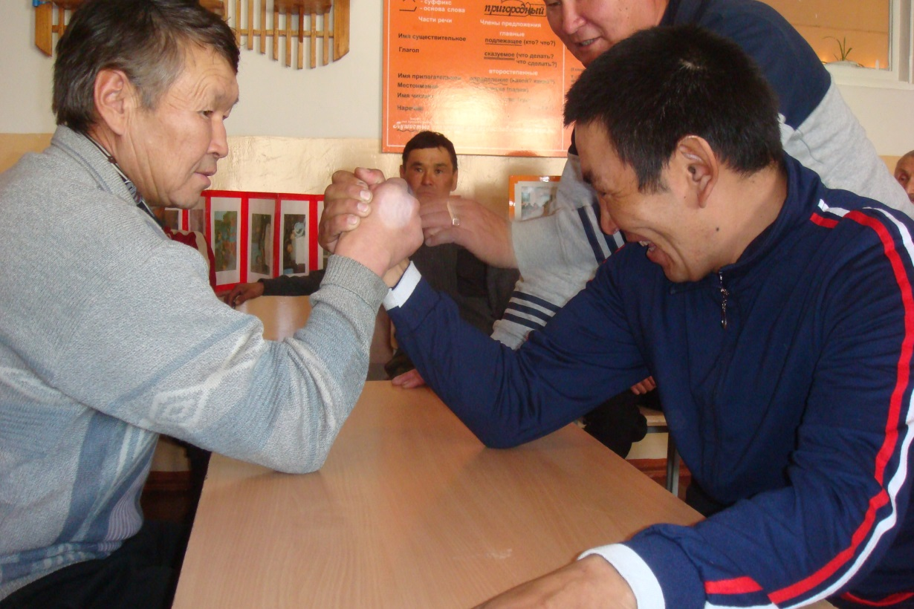
Соревнование по армрестлингу
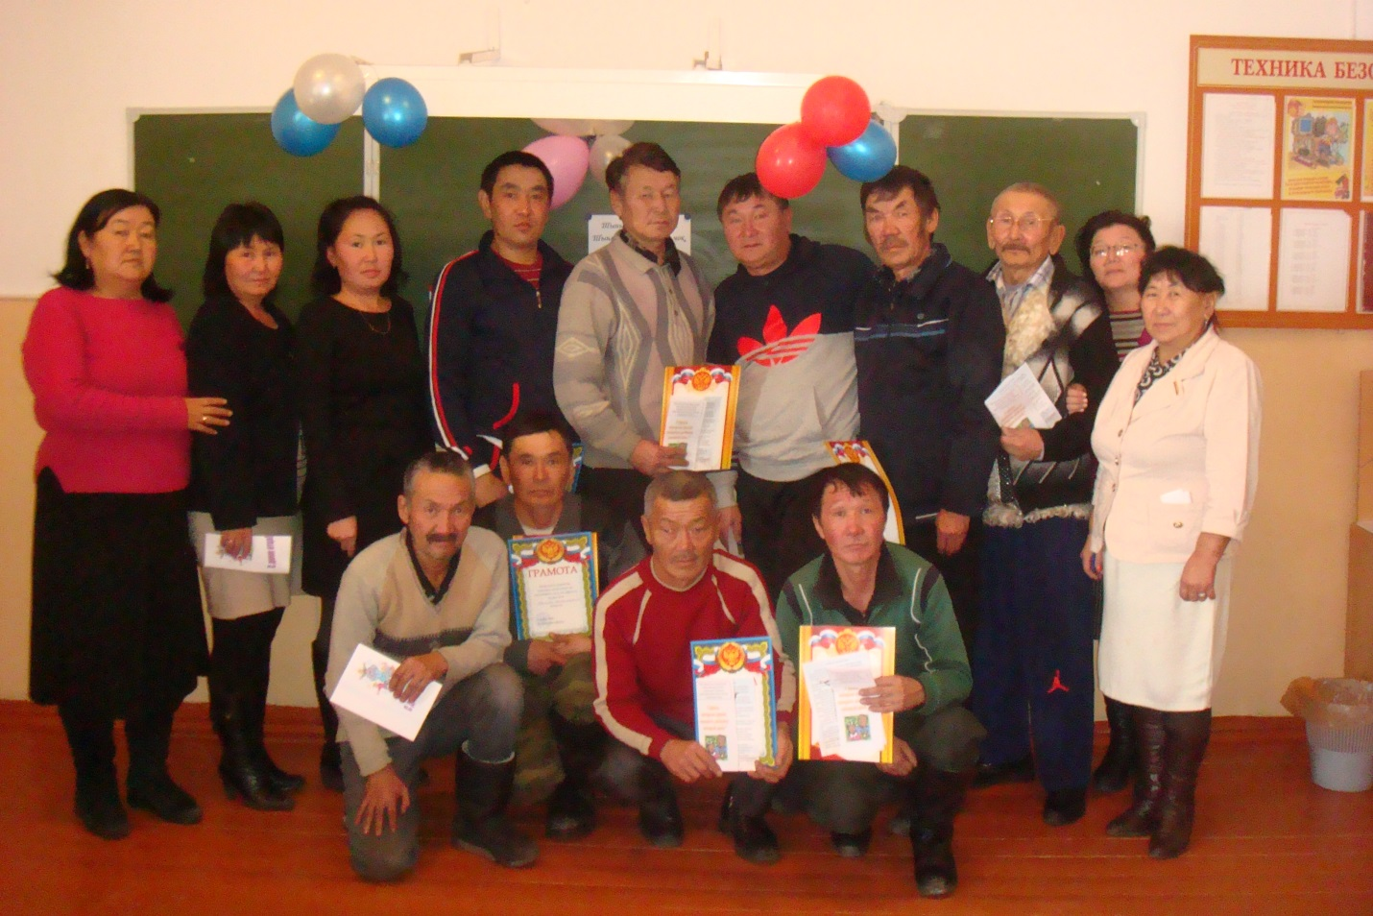
Чествование примерных отцов

